Bukti
Kuesioner UI GreenMetric

Fakultas : ...
Web Address : …

[5] Transportasi

[5.15] Inisiatif pembatasan jumlah kendaraan bermotor pribadi yang memasuki kawasan Fakultas

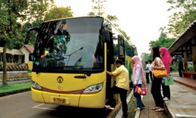 | 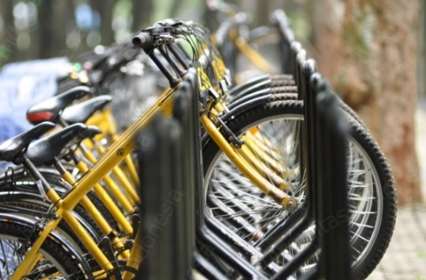
Contoh shuttle fakultas (Universitas Indonesia, Indonesia) | Sepeda untuk di sewa gratis (Universitas Indonesia, Indonesia)

Deskripsi:
Inisiatif pembatasan jumlah kendaraan bermotor pribadi yang memasuki kawasan Fakultas:
- Shuttle dari fakultas
- Sepeda untuk di sewa gratis
- Berjalan
- Sharing mobil
- Atau yang lain, untuk dijelaskan

